新 书 推 荐
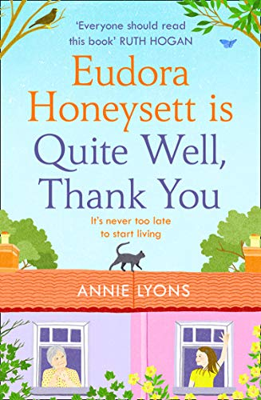
中文书名：《她很好，多谢》
英文书名：EUDORA HONEYSETT IS QUITE WELL, THANK YOU
作 者：Annie Lyons
出 版 社：‎ One More Chapter
代理公司：United Agents/ANA/Claire Qiao
出版时间：2020年9月
代理地区：中国大陆、台湾
页 数：384页
审读资料：电子稿
类 型：大众文学

内容简介：

“这是一个关于生活、友谊和面对死亡的凄美故事……每个人都应该读这本书。”
----露丝·霍根（Ruth Hogan），《星期日泰晤士报》畅销书《失物守护者》（The Keeper of Lost Things）的作者

USA TODAY BESTSELLER

*Shortlisted for the RNA Contemporary Romantic Novel of the Year Award*

尤朵拉·哈尼赛特彻底完蛋了。她亲眼目睹了长期的疾病对病人造成的折磨。这位85岁的老人不打算随波逐流。她给瑞士的一家诊所打了一个电话----她命由她，不由天。

但后来，10岁的穿得花里胡哨的萝丝出现在她的门阶上。现在，早熟的萝丝带着尤朵拉开始了她从未想过的冒险。她反思了自己过去的艰难时光，很快开始质疑：现在她刚刚经历了真正的生活，她真的准备好迎接死亡了吗?

这是一个关于生活、死亡、友谊和家庭的感人故事，非常适合埃莉诺·奥列芬特的粉丝。

读者都爱尤朵拉!

“我永远不会忘记书中的女主人公……我们的生活中都需要像尤多拉、斯坦利和萝丝这样的朋友。他们呈现出的善良是灰暗生活中的光。”
-----畅销书《59条记忆之路》（59 Memory Lane）的作者西莉亚·安德森(Celia Anderson)

“本书取得了完美的平衡，在触及情感深处的同时又避免用廉价的笔触引起广泛共情。”
----《出版人周刊》(Publishers Weekly)

“独一无二、精彩绝伦……对人际关系的敏感审视。”
----《柯尔库斯评论》(Kirkus Reviews)

“我得说这是我在四十年里读过的最好的书!”
----林恩

“这是我将永远铭记的书之一，它真正触动了我的心灵。”
----西尔维娅

“我一口气读完了这本书，因为书中的人物是如此真实，我不想和他们说再见。”
----谢丽尔

“绝对是我们现在需要的书……令人振奋、温暖，讲述了友谊的力量，这本书感觉就像对这个疯狂世界的弥补。”
----安迪

作者简介：

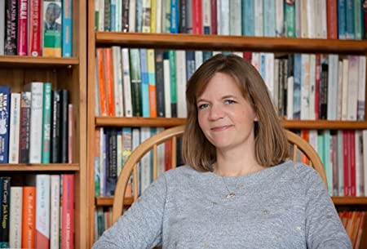
在从事图书销售和出版工作后，安妮·里昂（Annie Lyons）在英国出版了五本书，包括最畅销的《十全九美》。当她不写小说的时候，她教授创造性写作。她与丈夫和两个孩子住在伦敦东南部。

谢谢您的阅读！
请将反馈信息发至： 乔明睿（Claire）
安德鲁﹒纳伯格联合国际有限公司北京代表处
北京市海淀区中关村大街甲59号中国人民大学文化大厦1705室, 邮编：100872
电话：010-82449026
传真：010-82504200
手机：15804055576
Email: Claire@nurnberg.com.cn
网址：www.nurnberg.com.cn
微博：http://weibo.com/nurnberg
豆瓣小站：http://site.douban.com/110577/
新浪微博：安德鲁纳伯格公司的微博_微博 (weibo.com)
微信订阅号：ANABJ2002

